 | Министерство образования и науки Российской Федерации  Калужский филиал федерального государственного бюджетного образовательного учреждения высшего профессионального образования  «Московский государственный технический университет  имени Н.Э. Баумана»  (КФ МГТУ им. Н.Э. Баумана)

ФАКУЛЬТЕТ | "Фундаментальные науки"
КАФЕДРА | "Программное обеспечение ЭВМ, информационные технологии и прикладная математика"

О Т Ч Е Т
ЛАБОРАТОРНАЯ РАБОТА №6
Вариант 26

ДИСЦИПЛИНА: |  | "Машинозависимые языки программирования"
ТЕМА: | " Использование команд условного перехода "

Выполнил: студент гр. ИТД.Б-31 | Лысенков А.Е.___________________
Проверил: | Амеличева К.А. __________________

Дата сдачи (защиты) лабораторной работы:
Результаты сдачи (защиты):
Количество рейтинговых баллов
Оценка | зачтено

Калуга, 2015 г.

Цель работы
Научиться выполнять операции с помощью команд условного перехода и безусловного перехода, а также структура Case.

Задача
Составить программу арифметических и логических действий над целыми переменными и константами.
Сформировать меню, предлагающее пользователю сделать выбор значения диапазона. Для ввода символа используется функция DOS 01h (при вводе символ отображается на экране).

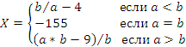

Теоретическая часть

Xor приемник, источник
Операция исключающего ИЛИ над операндами размером в байт, слово или двойное слово. Результат операции помещается в первый операнд. Можно использовать для инвертирования или сравнения определенных битов операндов.

Neg источник
Команда используется для формирования двоичного дополнения операнда в памяти или регистре. Операция двоичного дополнения предполагает инвертирование всех разрядов операнда с последующим сложением операнда с двоичной единицей. Если операнд отрицательный, то операция означает получение его модуля.

Test приемник, источник
Используется для логического умножения двух операндов. Результат операции, в отличии от команды and, никуда не записывается, устанавливаются только флаги.

Блок-схемы

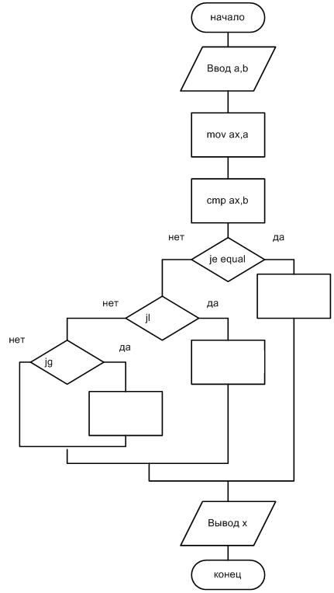
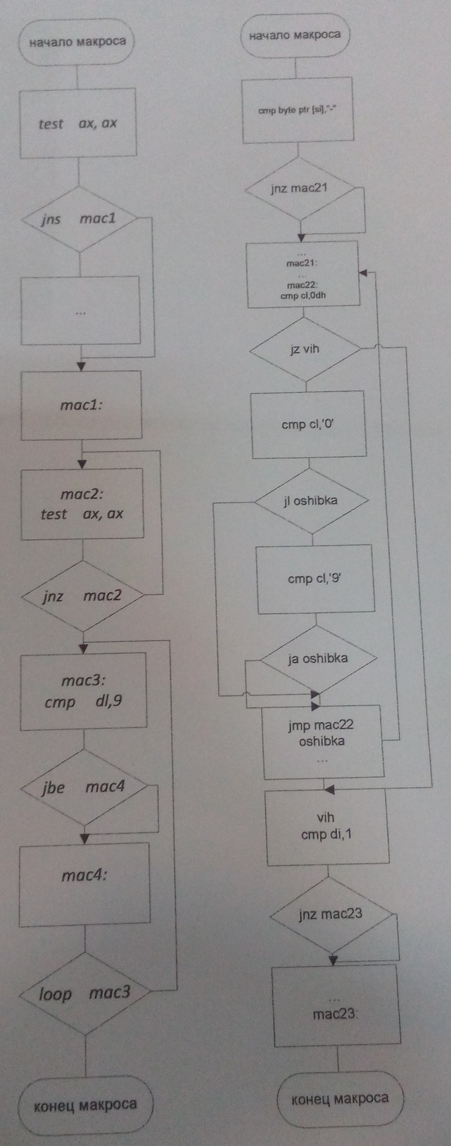
Текст программы

.model small
.stack 100h
.data
a dw 0h
b dw 0h
x dw 0h
Aout db 'Enter a = ', '$'
Bout db 'Enter b = ', '$'
Xout db 'Answer x = ', '$'
minus db '-$'
errNmb db 'Number incorrect', '$'
buffer db 6,7 dup (?)
.code
mPush macro
push ax
push bx
push cx
push dx
endm
mPop macro
pop dx
pop cx
pop bx
pop ax
endm
mClrScr macro
;; Очистка экрана
mPush
mov ax, 0600h
mov bh, 4eh
mov cx, 0000
mov dx, 184fh
int 10h
mPop
endm

mPrntStr macro string
;; Вывод строки на экран
mPush
mov ah, 09h
mov dx, offset string
int 21h
mPop
endm

mReadNumb macro value, buffer, errNumb
local positive, positive2, exit, wrong, getDgt
;; Чтение числа
mov ah, 0Ah
xor di, di
mov dx, offset buffer
int 21h
mov dl, 0Ah
mov ah, 02h
int 21h
mov si, offset buffer+2
cmp byte ptr [si], "-"
jnz positive
mov di, 1
inc si
positive:
xor ax, ax
mov bx, 0Ah
getDgt:
mov cl, byte ptr[si]
cmp cl, 0Dh
jz exit
cmp cl, '0'
jl wrong
cmp cl, '9'
jg wrong
sub cl, '0'
mul bx
add ax, cx
inc si
jmp getDgt
wrong:
mPrntStr errNmb
jmp exit
exit:
cmp di, 1
jnz positive2
neg ax
positive2:
mov value, ax
endm
mPrntNumb macro value
local positive3, findDigit, gtDgt, prntDgt
;; Печать числа
mov ax, value
test ax, ax
jns positive3
mPrntStr minus
neg ax
positive3:
xor cx, cx
mov bx, 0Ah
findDigit:
xor dx, dx
div bx
push dx
inc cx
test ax, ax
jnz findDigit
mov ah, 02h
gtDgt:
pop dx
cmp dl, 9d
jbe prntDgt
add dl,7d
prntDgt:
add dl, '0'
int 21h
loop gtDgt
endm
mSetPoint macro row: REQ, column: REQ
;; Установка курсора
mPush
mov bx, 0
mov ah, 2
mov dh, row
mov dl, column
int 10h
mPop
endm
start:
mov ax,@data
mov ds,ax
xor ax, ax
xor dx, dx
mClrScr
mSetPoint 5, 3
mPrntStr Aout
mReadNumb a, buffer, errNmb
mSetPoint 6, 3
mPrntStr Bout
mReadNumb b, buffer, errNmb
mov ax,a
cmp ax,b
je equal
jl less
jg more
equal:
mov x, -155d
jmp result
less:
mov ax, 1
imul b
idiv a
sub ax, 4d
mov x, ax
jmp result
more:
mov ax, 1
imul a
imul b
sub ax, 9d
idiv b
jmp result
result:
;; Вывод результата
mSetPoint 7, 3
mPrntStr Xout
mPrntNumb x
xor ax, ax
mov ah, 7h
int 21h
jmp exit
exit:
;; выход из программы
mov ax,4C00h
int 21h
end start

Результат работы программы
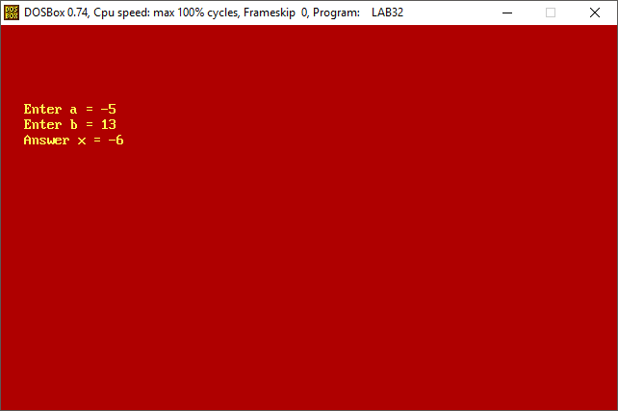
Выводы
В ходе лабораторной работы изучено выполнение операций условного и безусловного перехода.

